建设项目环境影响报告表

项目名称 : 起步- 百 岛线路 π 入 昆 东变 11 0kV 线路工程
建设单位 : 国 网 浙 江 省 电 力 有 限 公 司 温 州 供 电 公 司

编制单位: 江苏嘉溢安全环境科技服务有限公司
编制日期: 2020 年 8 月

目 录
1 总论 1
1.1 前言 1
1.2 编制依据 1
1.3 评价因子、等级和评价范围 2
2 建设项目基本情况 4
2.1 工程内容及规模 5
2.2 选址选线合理性分析 6
2.3 相关部门审核意见及建议 6
2.4 与本项目有关的原有污染情况及主要环境问题 6
3 建设项目所在地自然环境社会环境简况 11
3.1 自然环境简况（地形、地貌、地质、气候、气象、水文、植被、生物多样性等） 11
4 环境质量现状 12
4.1 建设项目所在地区域环境质量现状及主要环境问题（环境空气、地表水、地下水、声
环境、生态环境等） 12
4.2 主要环境保护目标（列出名单及保护级别） 12
5 评价适用标准 13
6 建设项目工程分析 14
6.1 工艺流程简述 14
6.2 施工组织 14
6.3 主要污染工序 14
7 项目主要污染物产生及预计排放情况 16
8 环境影响分析 18
8. 1 施工期环境影响简要分析 18
8.2 营运期环境影响分析 20
9 建设项目拟采取的防治措施及预期治理效果 21
10 电磁环境影响专项评价 22
10.1 评价等级及范围 22
10.2 电磁场环境现状评价 22
10.3 电磁场环境预测评价 22
11 环境监测和环境管理 25
11.1 环境监测 25
11.2 环境管理 25
12 结论与建议 26
12.1 产业政策符合性 26
12.2 选址选线合理性 26
12.3 环境质量现状 26
12.4 施工期环境影响 26
12.5 运行期环境影响 26
12.6 污染防治措施 27
12.7 环保可行性结论 27

1 总论

1.1 前言
起步～百岛线路π入昆东变 110kV 线路工程位于浙江省温州市瓯 江口新区灵昆岛上。由于现有电源已无法满足持续增长的电力需求，为 满足瓯江口新区和洞头本岛区域的社会经济发展要求，分流市区重载 220kV 站的负荷，为新站点提供合适接入点，增强片区网架，提高供电 可靠性，保证电网安全经济运行，需在 2020 年投产起步～百岛线路π
入昆东变 110kV 线路工程。
根据国家及浙江省有关建设项目环境保护的规定，起步-百岛线路π 入昆东变 110kV 线路工程的建设应进行环境影响评价。为此，建设单位 国网浙江省电力有限公司温州供电公司特委托江苏嘉溢安全环境科技 服务有限公司对其进行环境影响评价。环评单位在接受委托后，收集了 有关工程资料，对工程进行了现场踏勘，按照国家有关环境影响评价技 术规范的要求，编制了起步-百岛线路π入昆东变 110kV 线路工程环境影
响报告表。
在本工程环境影响报告表的编制过程中，得到了国网浙江省电力有 限公司温州供电公司、温州电力设计有限公司等诸多单位的大力支持和
帮助，环评单位在此表示衷心感谢。

1.2 编制依据

1.2.1 法律、法规
（1）《中华人民共和国环境保护法》主席令第 9 号，2015 年 1 月 1 日；
（2）《中华人民共和国环境影响评价法》第十三届全国人民代表大会常务委员会

第七次会议重新修订 2018 年 12 月 29 日；
（3）《中华人民共和国电力法》（2015 年修正），2015 年 4 月 24 日；

（4）《建设项目环境影响评价分类管理名录》生态环境部令第 1 号，2018 年 4
月；
（5）《建设项目环境保护管理条例》（2017 年修订）第 682 号，2017 年 10 月 1
日；
（6）《浙江省建设项目环境保护管理办法》浙江省人民政府令第 364 号，2018
年 3 月 1 日；
（7）《浙江省辐射环境管理办法》浙江省人民政府第 289 号令，2012 年 2 月 1
日；
（8）《浙江省环境保护厅关于印发建设项目环境影响评价信息公开相关法律法规
解读的函》浙江省环境保护厅，2018 年 3 月 22 日。

1.2.2 行业标准、技术导则
（1）《建设项目环境影响评价技术导则 总纲》（HJ2.1-2016）；
（2）《环境影响评价技术导则 输变电工程》（HJ24-2014）；
（3）《环境影响评价技术导则 声环境》（HJ2.4-2009）；
（4）《交流输变电工程电磁环境监测方法》（HJ681-2013）；
（5）《环境影响评价技术导则 生态影响》（HJ19-2011）；
（6）《电磁环境控制限值》（GB8702-2014）。

1.2.3 工程资料
《起步-百岛线路π入昆东变 110kV 线路工程可行性研究报告》温州电力设计有
限公司，2019 年 11 月。

1.3 评价因子、等级和评价范围

1.3.1 主要环境影响评价因子
表 1- 1 本工程主要环境影响评价因子一览表

评价阶段 | 评价项目 | 现状评价因子 | 单位 | 预测评价因子 | 单位
施工期 | 声环境 | 昼间、夜间等效声 级，Leq | dB(A) | 昼间、夜间等效声级， Leq | dB(A)

运行期 | 电磁环境 | 工频电场 | kV/m | 工频电场 | kV/m
运行期 | 电磁环境 | 工频磁场 | μT | 工频磁场 | μT

1.3.2 评价工作等级
依据《建设项目环境影响评价技术导则 总纲》（HJ2.1-2016）、《环境影响评
价技术导则 输变电工程》 （HJ24-2014）、《环境影响评价技术导则 声环境》

（HJ2.4-2009）和《环境影响评价技术导则 生态影响》（HJ19-2011）确定本次评
价工作的等级。
1.3.2.1 电磁环境影响评价工作等级
依据《环境影响评价技术导则 输变电工程》（HJ24-2014）中有关规定，本工
程 110kV 输电线路为电缆敷设，输电线路电磁环境评价等级为三级。
1.3.2.2 生态环境影响评价工作等级
根据《环境影响评价技术导则 输变电工程》（HJ24-2014）和《环境影响评价 技术导则 生态影响》（HJ19-2011）的规定，本工程输电线路沿线无自然保护区、 风景名胜区等特殊生态敏感区和重要生态敏感区，工程建设地点环境区域属于一般 区域，占地面积小于 2km2 ，线路长度小于 50km 。因此，本工程生态环境影响评价
工作等级确定为三级。
1.3.2.3 声环境影响评价工作等级
本项目为新建电缆线路工程，根据《环境影响评价技术导则 输变电工程》
（HJ24-2014）中有关规定，地下电缆可不进行声环境影响评价。
1.3.2.4 评价范围
• 工频电场、工频磁场：根据《环境影响评价技术导则 输变电工程》（HJ24-2014）
的要求，确定；110kV 电缆线路以管廊两侧边缘各外延 5m 的带状区域为评价范围。
• 噪声：根据《环境影响评价技术导则—声环境》（HJ/T2.4-2009）的要求，110kV
电缆线路噪声不做评价。
• 生态环境：根据《环境影响评价技术导则 生态影响》（HJ19-2011），确定 110kV
电缆线路以管廊两侧边缘各外延 300m带状区域为评价范围。

2 建设项目基本情况
项目名称 | 起步-百岛线路π入昆东变 110kV 线路工程
建设单位 | 国网浙江省电力有限公司温州供电公司
单位负责人 |  |  | 联系人
通讯地址 | 温州市锦绣路电力大厦
联系电话 |  |  | 邮政编码 | 325000
建设地点 | 温州市瓯江口新区灵昆岛
项目前期文 件 | 温州瓯江口产业集聚区 发展改革局 |  | 文号 | 温瓯集发改审[2020] 11 号
建设性质 | 新建 |  | 行业类别  及代码 | 电力供应 D4420
占地面积 | / |  | 绿化面积 | /
总投资 （万元） | 1617.0 | 其中：环保 投资（万元） | 18.6 | 环保投资占 总投资比例 | 1.15%
评价经费 （万元） | ―― |  | 预期投产日期 | 2020 年

2.1 工程内容及规模

2.1.1 地理位置
本次评价的起步-百岛线路π入昆东变 110kV 线路工程位于温州市瓯江口新区灵
昆岛。工程地理位置见图 2- 1。

2.1.2 建设规模
本期新建起步-百岛线路π入昆东变 110kV 线路工程，将 110kV“起步～百岛”两回 线路π入昆东变，形成“ 昆东～起步”双回、“ 昆东～百岛”双回的系统接线，其中昆东- 百岛开口点长度 2× 1.3km ，昆东-起步长度 2×0.94km 。本次评价的起步-百岛线路π入 昆东变 110kV 线路工程的建设规模详见表 2- 1。
表 2- 1 工程的建设规模表

项目 | 本期 | 评价规模
起步-百岛线路π  入昆东变 110kV  线路工程 | 本期将 110kV“起步～百岛”两回线路π入昆东变，  形成“ 昆东～起步”双回、“ 昆东～百岛”双回的系  统接线，新建电缆长度 2×2.21km ，其中昆东-百  岛开口点长度 2× 1.3km ；昆东-起步长度  2 ×0.94km。 | 2 ×2.21km

2.1.3 输电线路概况
起步- 百岛线路π 入昆东变 110kV 线路工程线路建设规模及路径走向方案见表
2-2 ，本工程线路路径及检测点位示意图见图 2-2。
表 2-2 线路规模及路径方案表

  项目  工程 | 建设规模 | 路径走向方案
“ 昆东-起  步” 110kV 线  路 | 新建电缆长度约为 2 ×0.94km | 线路由 220kV 昆东变 110kV 间隔向东电缆出线 后，沿经四路隧道由南向北敷设至 B 点，接着右 转排管过经四路（现雁鸿路）后，向西排管接入 110kV 起步变。

“ 昆东— 百  岛” 110kV 线  路 | 新建电缆长度约为 2 × 1.3km | 线路由 220kV 昆东变 110kV 间隔向东电缆出线 后，沿经四路隧道由南向北敷设过环岛北路，接 着过河后，向东排管至已有改造电缆终端塔（D 点 2E14-SJC2-33），同已有百岛段架空线搭接， 形成“ 昆东— 百岛” 110kV 线路。

主要技术参数见表 2-3。
表 2-3 工程线路主要技术参数表

项 目 | 起步-百岛线路π入昆东变 110kV 线路工程
电压等级 | 110kV
导线型号 | 昆东—起步 110kV2 回线电力电缆：ZR-YJLW03-64/ 110- 1 ×800 mm 2  昆东— 百岛 110kV2 回线电力电缆：ZR-YJLW03-64/ 110- 1 ×630 mm 2
敷设方式 | 隧道+排管
穿越方式 | 采用非开挖顶管穿越现状河流道路

2.2 选址选线合理性分析
拟建起步-百岛线路π入昆东变 110kV 线路工程位于温州市瓯江口新区灵昆岛， 110kV 电缆线路基本沿现有道路走线，线路沿线无矿产资源、保护区等区域布置， 无要求避让的电台。线路采用电缆敷设，减少土地占用，环境影响较小。电缆管沟
不会对当地的规划产生影响，选线合理。

2.3 相关部门审核意见及建议
本工程已取得温州市规划局瓯江口分局同意意见，同意本工程拟选线路路径，
详见附件三；同时本工程路径方案已取得相关部门的同意意见，详见表 2-4。
表 2-4 相关部门意见汇总表

 | 部门名称 | 时间 | 意见
路 径 | 温州市规划局瓯江口分局 | 2018.05.08 | 原则同意
路 径 | 国网浙江省电力有限公司温州供电公司 | 2018.05.08 | 原则同意
路 径 | 温州瓯江口产业集聚区发展改革局 | 2020.05.06 | 原则同意

2.4 与本项目有关的原有污染情况及主要环境问题
本工程为新建线路工程，无原有污染因素。通过对现场电磁环境检测结果表明： 各检测点位工频电场强度现场测量值最大为 47.89V/m ，磁感应强度测量值最大为

3.16× 102nT ； 以 上 各 检 测 点 位 的 工 频 电 场 、 磁 感 应 强 度 现 场 测 量 值 均 符 合 GB8702-2014 中规定的公众曝露控制限值（工频电场强度：4kV/m ，磁感应强度
100μT）。

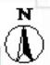
州 市
温 州 市

温州市区(鹿城区匳海区龙清区) 比例尺1:180000

装
县

起步-百岛线路π入昆
#
东变110kV 线路工程

43
44

图2-1 起步-百岛线路π入昆东变110kV 线路工程地理位置示意图

à
回回

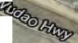
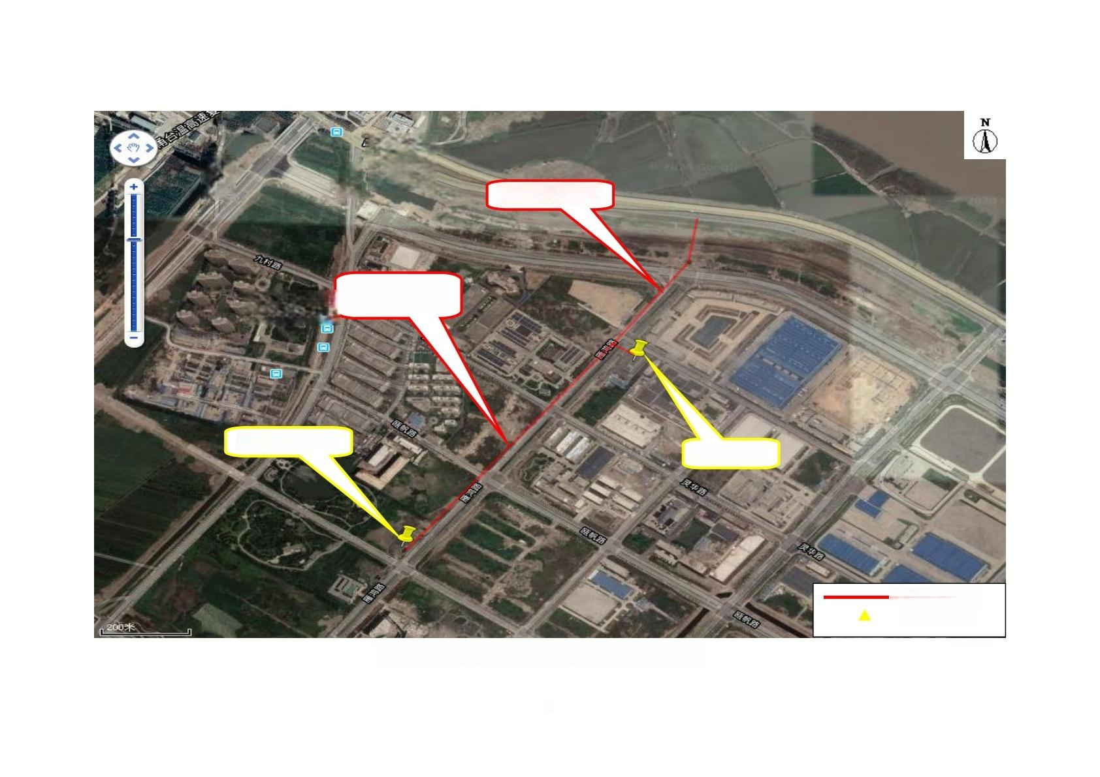
110kV 昆东-百岛线

110kV昆东-起步线
110kV 昆东-百岛线
龙运农而低司，

拟建220kV 昆东变
110kV 起步变

拟建电缆线路 工频电磁场

图2-2 本工程线路路径及检测点位示意图(1)

8

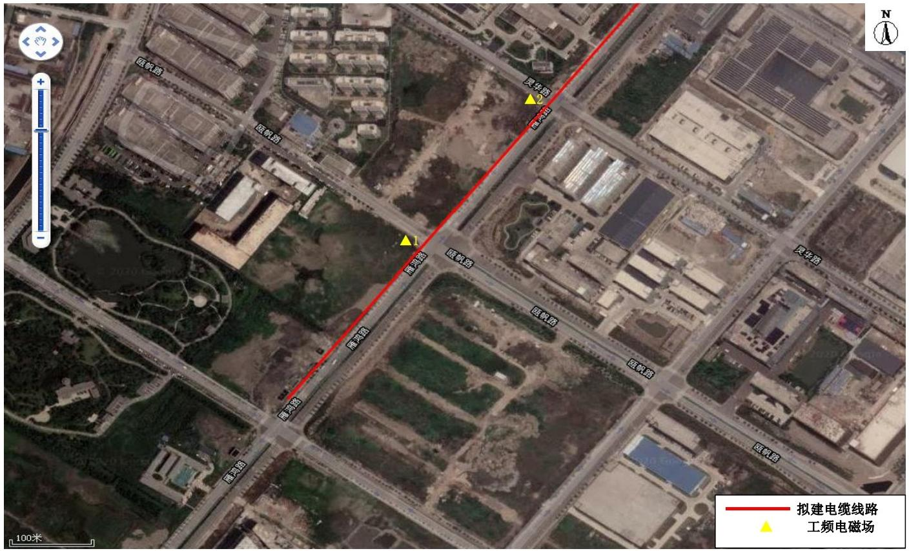
图2-2 本工程线路路径及检测点位示意图(2)

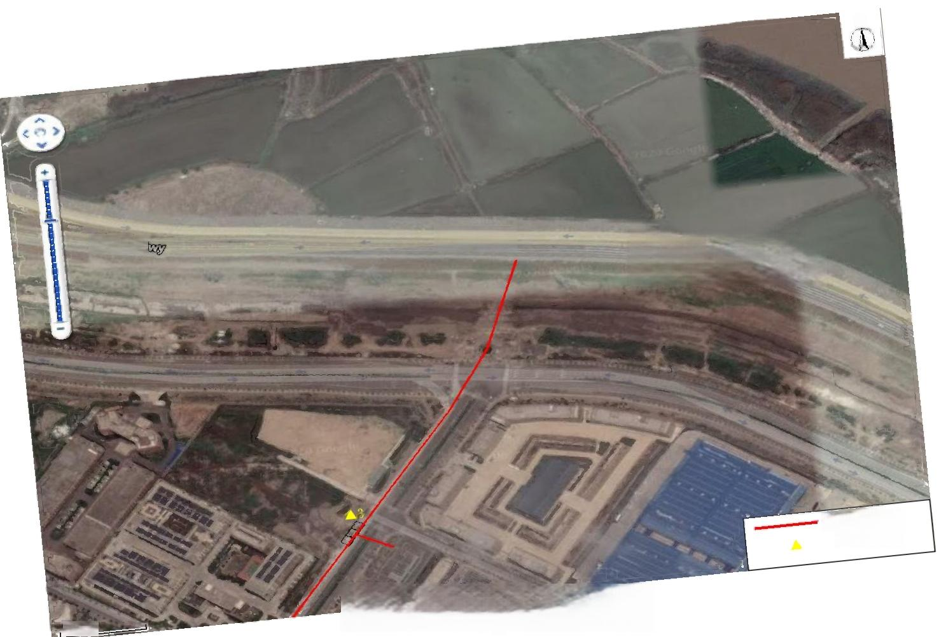
N

ss2Povnas|Rdrendedn
Wudaoxy
Wudao H

拟建电缆线路 工频电磁场

图2-2 本工程线路路径及检测点位示意图(3)
100米 1 0

3 建设项目所在地自然环境
3.1 自然环境简况（地形、地貌、地质、气候、气象、水文、植被、生物多样性等）：

3.1.1 气象
建设项目所在区域属亚热带湿润季风气候，温暖湿润，四季分明，雨量充沛。
根据区域历年观测资料统计，各气象要素特征值如下：
多年平均气温 17.9℃
多年最热月平均最高气温 27.9℃
极端最高气温 39.6℃
极端最低气温 -4.5℃
多年平均相对湿度 81%
多年平均降水量 1675.0mm
最大日降水量 256. 1mm
多年平均雷暴日数 50.6d
多年平均风速 2.0m/s
历年最大风速 25m/s
全年主导风向 东风
最大积雪深度 10cm

3.1.2 地形地貌
本输变电工程线路地形、地貌一览表见表 3- 1。
表 3- 1 本输变电工程线路地形、地貌一览表

项目 | 地形、地貌
线路 | 平地 100%

3.1.3 动植物
输电线路途径区域植被主要为绿化。动物以鼠、蛇等小型动物为主。评价范围
内无需要保护的珍稀动植物。

以上内容仅为本文档的试下载部分，为可阅读页数的一半内容。如要下载或阅读全文，请访问：https://d.book118.com/208035023123006026

